FACE ATTENDANCE

Realización de Caso de Uso: Administrar Usuarios

Versión 2.0

Historial

| **Fecha** | **Versión** | **Descripción** | **Autor** |
| --- | --- | --- | --- |
| 09/05/2024 | 1 | Elaboración del archivo de realización del caso de uso de administrar perfiles | Kristhyan A. Kurt Lazarte Zubia |
|  |  |  |  |
|  |  |  |  |
|  |  |  |  |

Contenido

**1. Introducción 4**

1.1 Propósito 4

1.2 Alcance 4

1.3 Definiciones, Acrónimos, y Abreviaturas 4

1.4 Referencias 4

● https://diagramasuml.com/secuencia/ 4

● https://www.youtube.com/watch?v=Q1kH7XKxK5I 4

● https://www.lucidchart.com/pages/es/que-es-un-modelo-de-base-de-datos 4

● https://www.figma.com/file/HnyftECAjCo94vL8cRYap2/Login-Page-UI-Design-(Community)?type=design&node-id=106%3A59&mode=dev&t=yw4AB63IRD8mNbId-1 4

**2. Diseño 4**

2.1 Diagramas de secuencia 4

2.2 Modelo de datos 8

2.3 Pantallas/Mockups 8

Realización de Caso de Uso: Módulo

# 

# Introducción

## Propósito

El propósito de este documento es proporcionar una guía clara sobre el diseño del módulo Administrar Perfiles. Se incluyen las características principales, funcionalidades y la interacción con otros componentes del sistema. Esto facilitará a los desarrolladores comprender los requisitos y trabajar eficientemente en la implementación del módulo.

## Alcance

Este documento se enfoca en el diseño del módulo de Administrar Perfiles dentro del proyecto Face Attendance. Incluye diagramas de secuencia, descripción del flujo normal y alternativos, modelo de datos, así como pantallas o mockups para la interfaz de usuario. No aborda otros aspectos del proyecto y tiene como objetivo proporcionar una guía detallada para la implementación efectiva de la gestión de usuarios en el sistema Face Attendance.

## Definiciones, Acrónimos, y Abreviaturas

UML: Lenguaje de Modelado Unificado.

CS: Cerrar Sesión

FA: Face Attendance

Usuario Root: Usuario con los permisos y privilegios más elevados.

## Referencias

## REQ-01

* [*https://diagramasuml.com/secuencia/*](https://diagramasuml.com/secuencia/)
* [*https://www.youtube.com/watch?v=Q1kH7XKxK5I*](https://www.youtube.com/watch?v=Q1kH7XKxK5I)
* [*https://www.lucidchart.com/pages/es/que-es-un-modelo-de-base-de-datos*](https://www.lucidchart.com/pages/es/que-es-un-modelo-de-base-de-datos)
* [*https://www.figma.com/file/HnyftECAjCo94vL8cRYap2/Login-Page-UI-Design-(Community)?type=design&node-id=106%3A59&mode=dev&t=yw4AB63IRD8mNbId-1*](https://www.figma.com/file/HnyftECAjCo94vL8cRYap2/Login-Page-UI-Design-(Community)?type=design&node-id=106%3A59&mode=dev&t=yw4AB63IRD8mNbId-1)

# Diseño

## Diagramas de secuencia

**Flujo normal**

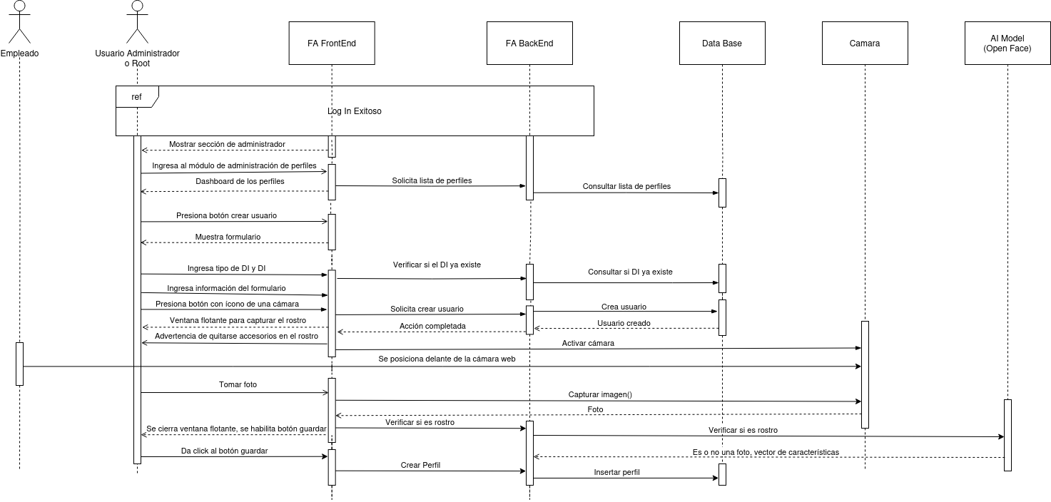

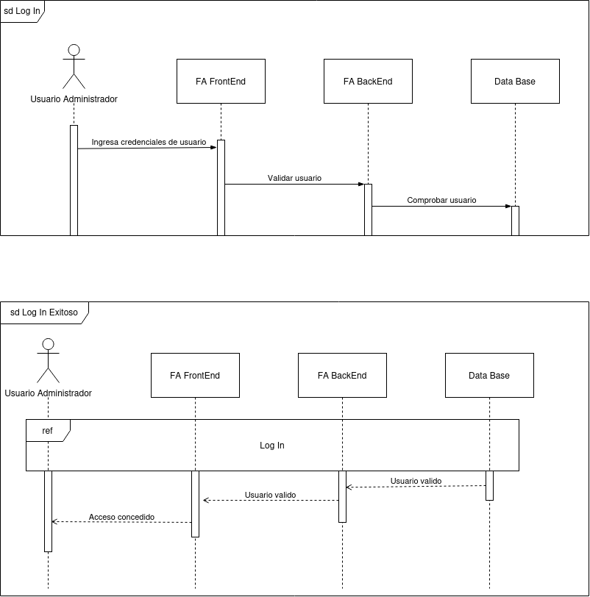

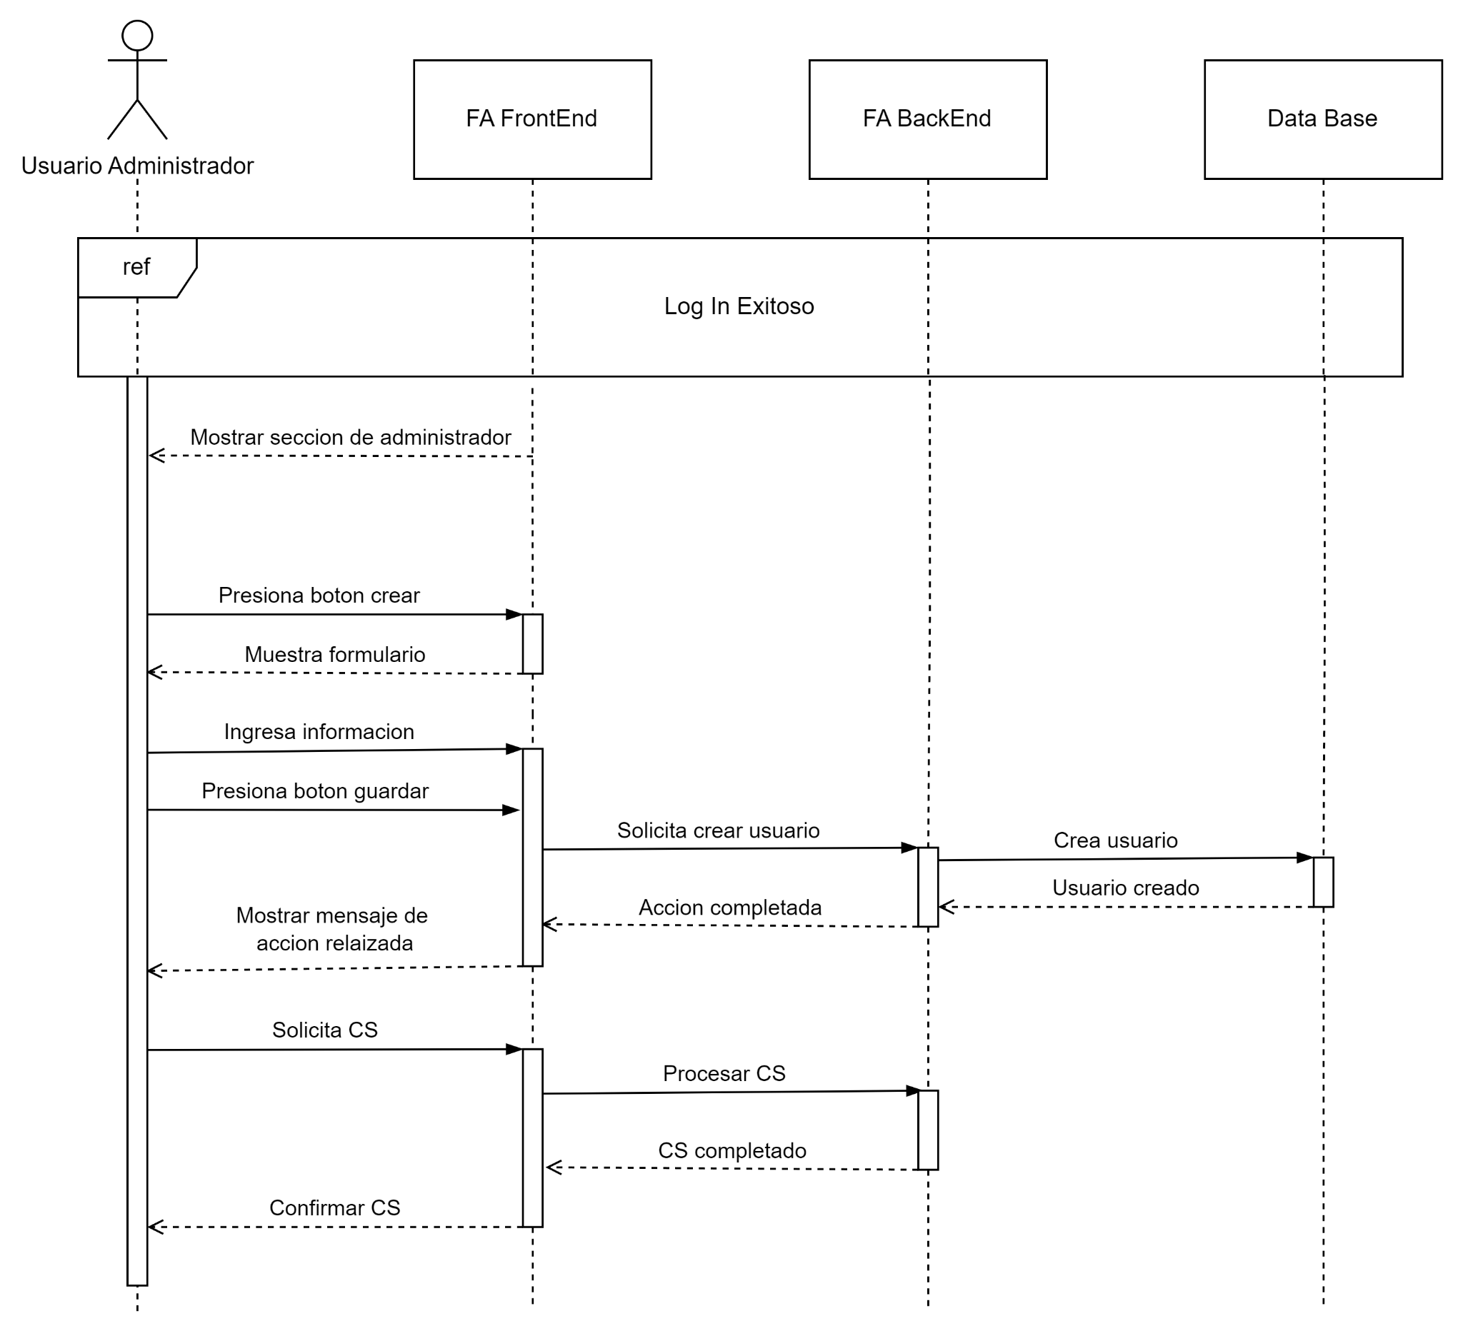

**Flujo Alternativo: El administrador quiere modificar un usuario**

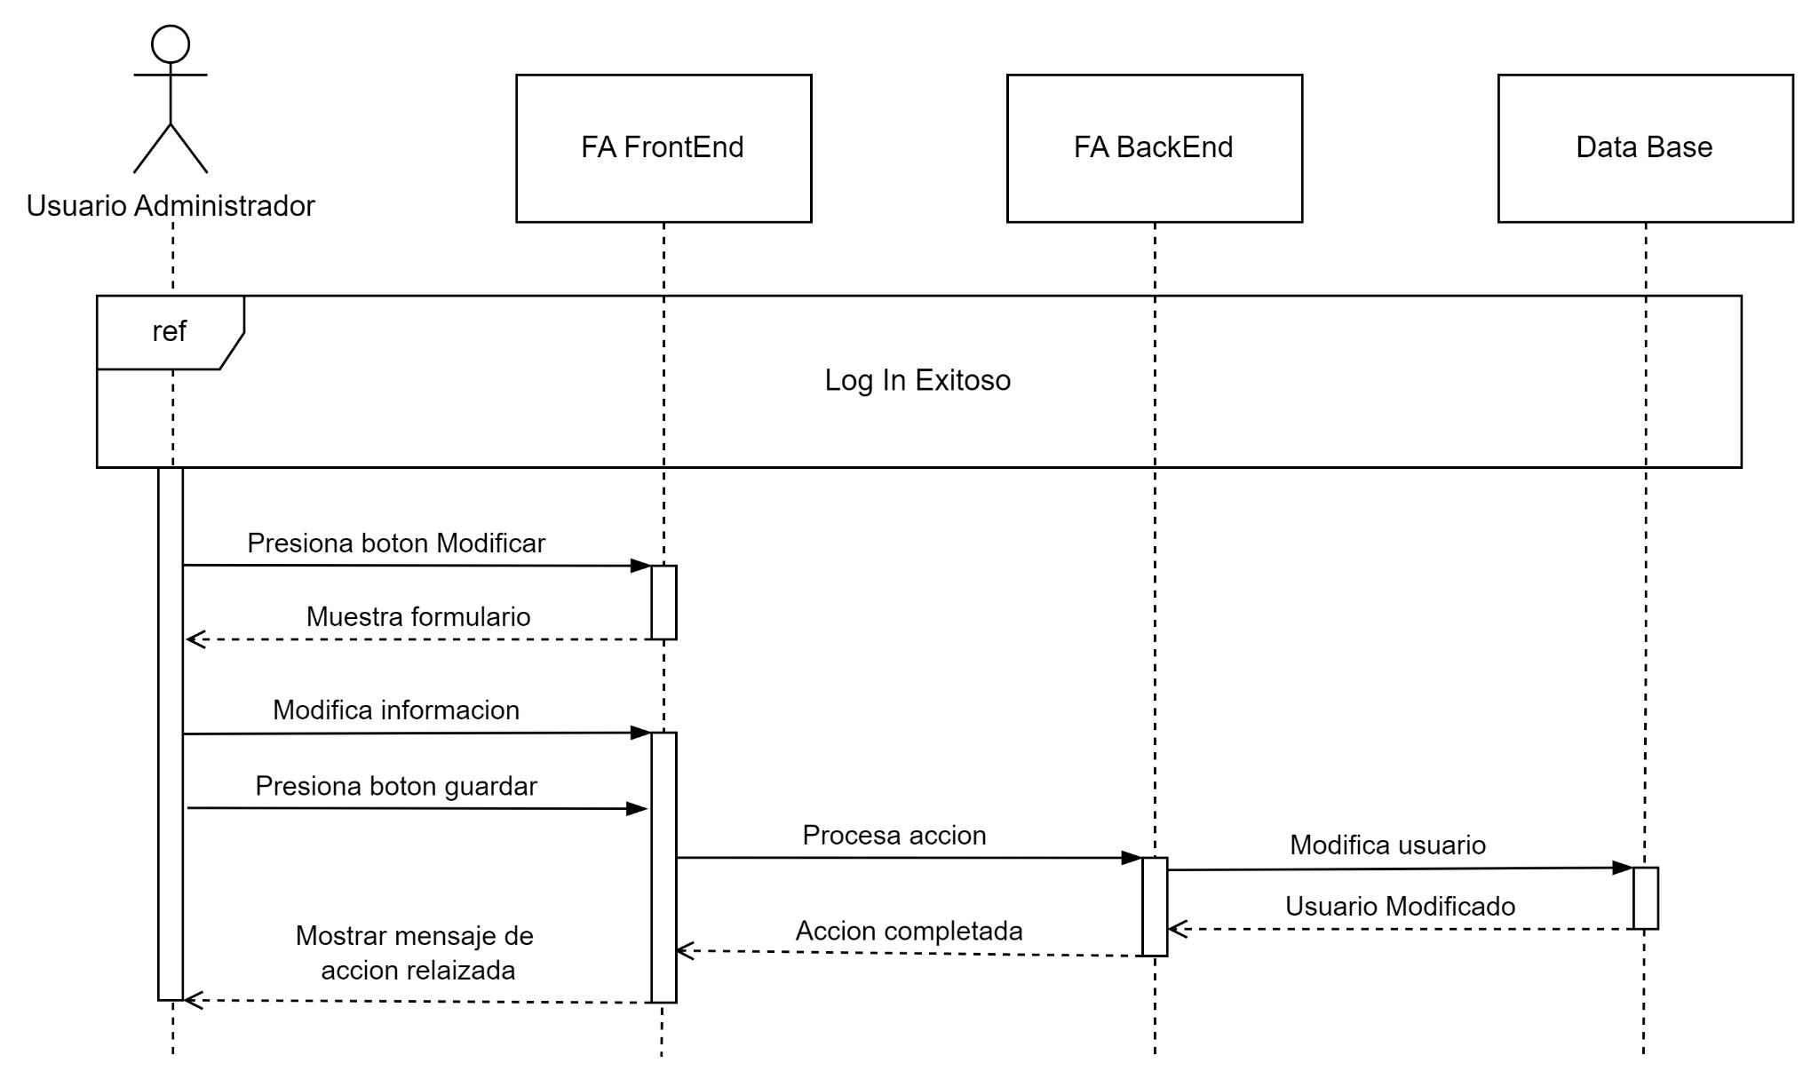

**Flujo Alternativo: El administrador quiere eliminar un usuario**

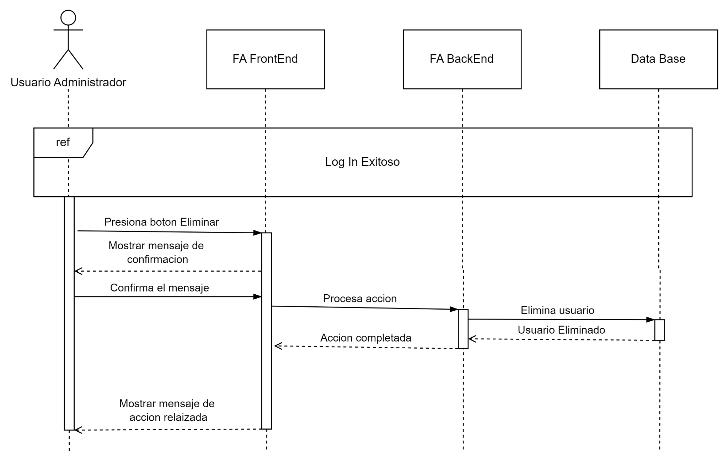

**Log In:**

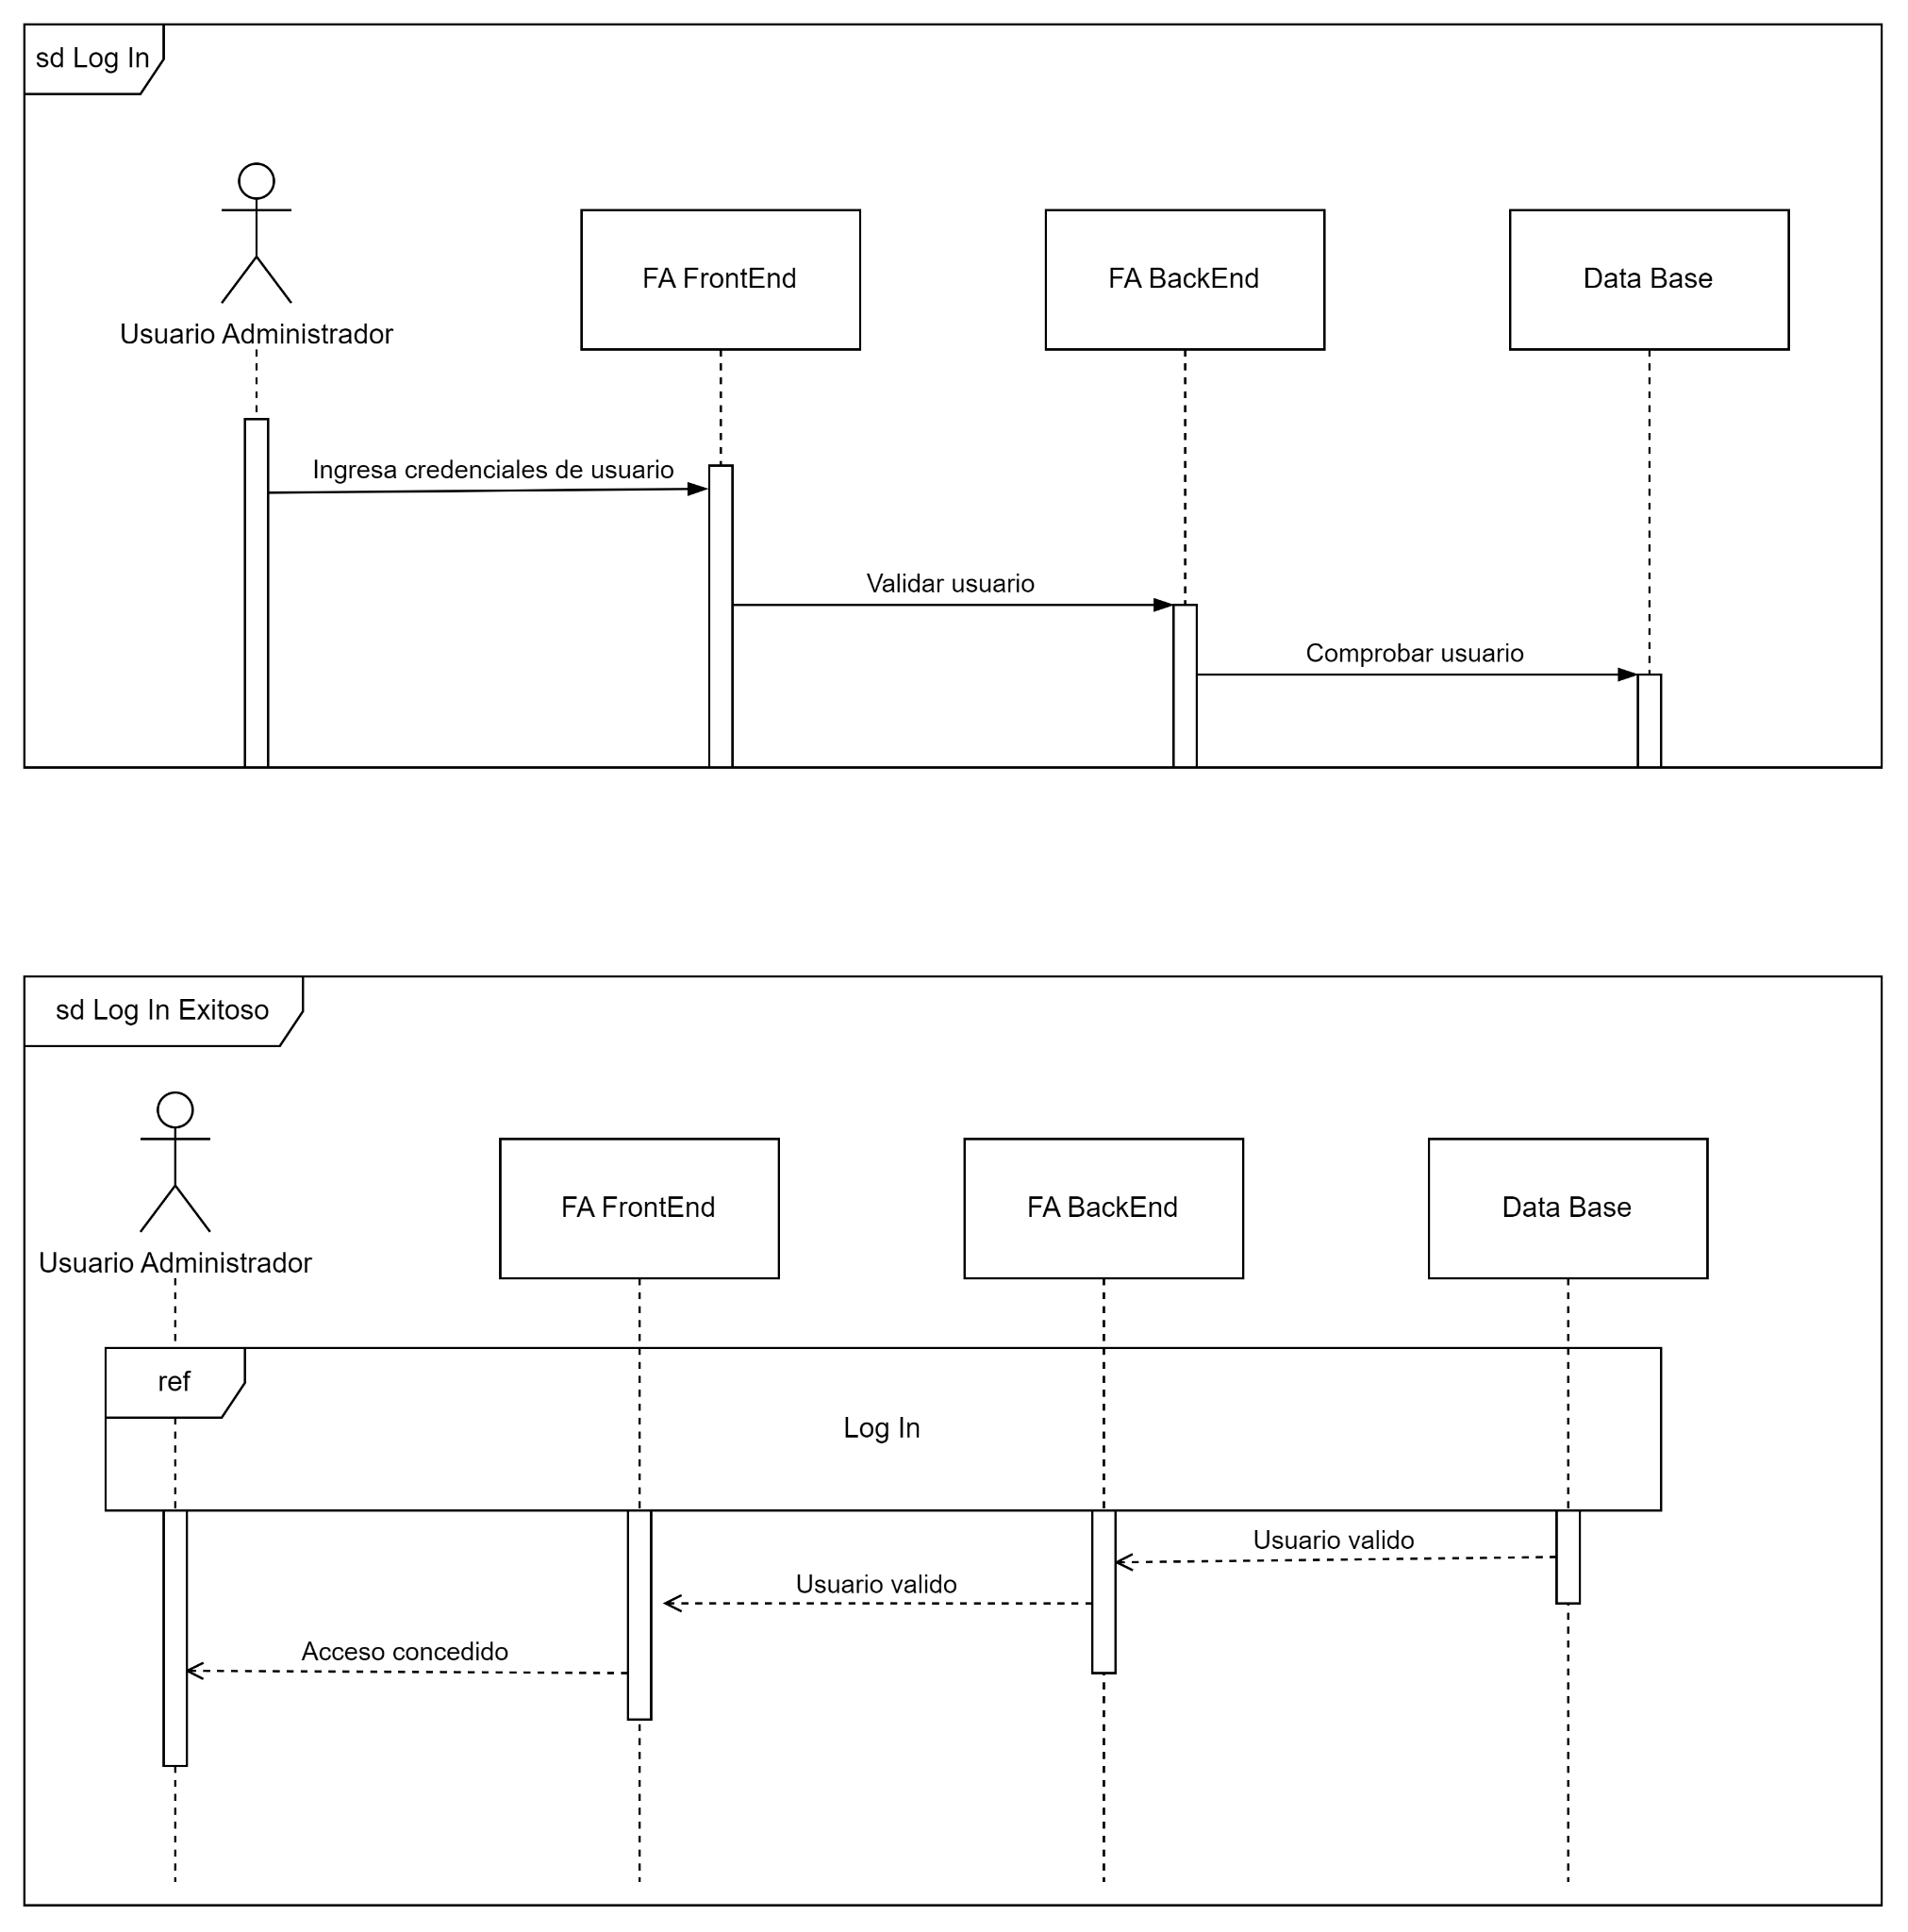

## Modelo de datos

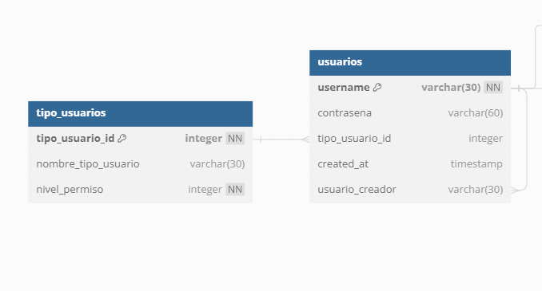

## Pantallas/Mockups

